Skrudalienas pagasta bibliotēka
Adrese: Skrudaliena, Skrudalienas pagasts, Daugavpils novads, LV - 5461  Vadītāja:Tatjana Konošonoka  Kontakttālrunis: 28680426  E-pasts:biblioteka@skrudaliena.lv  www.skrudaliena.lv  www.kulturaskarte.lv  www.biblioteka.lv  Bibliotēka atvērta apmeklētājiem:  Pirmdiena brīvdiena  Otrdiena 9.00 – 15.00  Trešdiena 9.00 – 15.00  Ceturtdiena 9.00 – 15.00  Piektdiena 9.00 – 15.00  Sestdiena 9.00 – 15.00  Svētdiena brīvdiena | 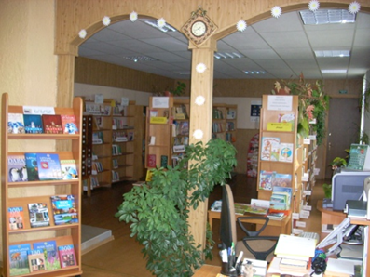

Statistiskie rādītāji:
 | 2010 | 2011 | 2012 | 2013
Lietotāji | 207 | 210 | 212 | 212
Apmeklējumi | 1667 | 1811 | 1014 | 2173
Izsniegums | 4815 | 5241 | 6218 | 6791
Krājums | 4699 | 4394 | 3938 | 3665

Pakalpojumi bibliotēkas lietotājiem:

Nosaukums | Apraksts
Abonētās datubāzes | Bezmaksas piekļuve abonētajām datu bāzēm internetā www.letonika.lv, www.lursoft.lv
Datori un internets | 5 datorizētas darba vietas ar bezmaksas pieeju internetam un bezvadu internetam
Apmācības un konsultācijas | Bezmaksas apmācības un konsultācijas darbam ar datoru un internetu
Ekskursija | Ekskursija pa bibliotēku
Izdevumu rezervēšana, nodošanas termiņa pagarināšana | Grāmatu un citu materiālu nodošanas termiņu pagarināšana pa tālruni: 28680426, e-pastu: biblioteka@skrudaliena.lv
Daugavpils novada bibliotēku kopkatalogs | Novada bibliotēku kopkatalogs, kas nodrošina informācijas meklēšanu Daugavpils novada bibliotēku elektroniskajā kopkatalogā: http://www.naujene.biblioteka.lv/alise;
Bibliotēkas krājuma izmantošana | Grāmatu, žurnālu, laikrakstu un citu dokumentu izsniegšana
Starpbibliotēku abonements | Iespieddarbus, kuri nav pieejami Skrudalienas pagasta bibliotēkā, var pasūtīt izmantojot starpbibliotēku abonementu (SBA);
Uzziņas un konsultācijas | Konsultācijas par bibliotēku un tās izmantošanas iespējām, tematisko un informacionālo uzziņu izpilde

